姓名： 褥霞弟 | 专业：信息管理与信息系统 | 班级：20181171 | 学号： 2018117156
科目： Android应用开发 |  | 实验日期：2021-06-11
实验题目： 更强大的滚动控件：RecyclerView
【实验内容及实验结果】

1.添加RecyclerView库
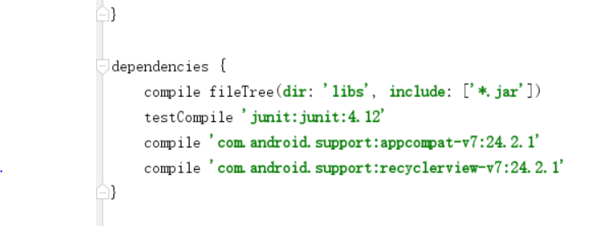
2.修改activity_main.xml
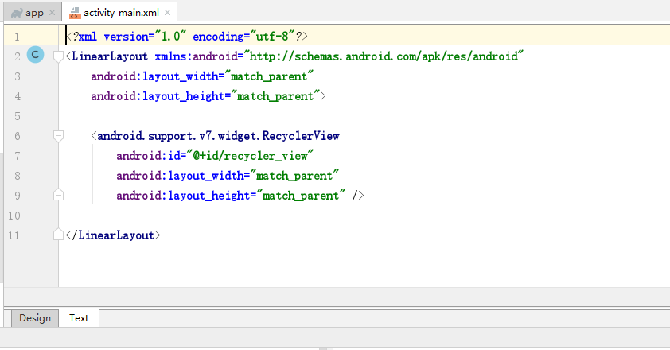
在布局中加入RecyclerView控件，先为RecyclerView指定一个id，然后将宽度和高度都设置为match_parent.

新建fruit_item_xml
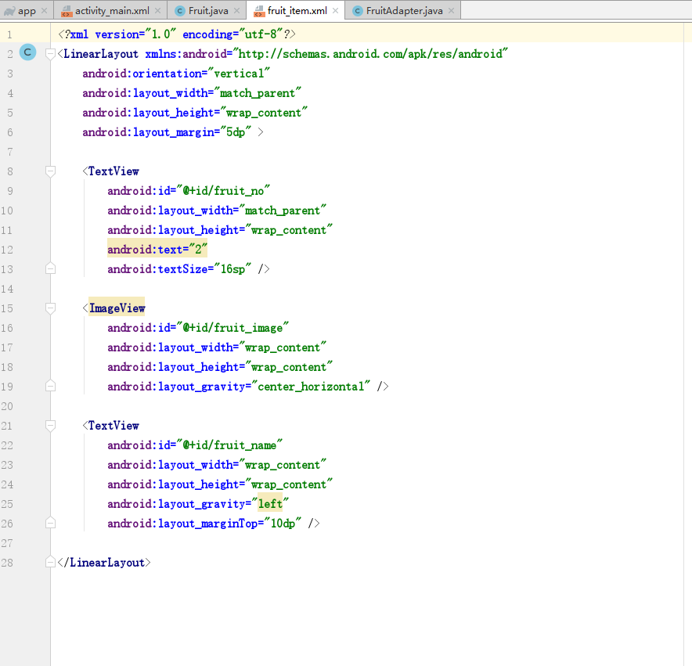

4.创建Fruit类
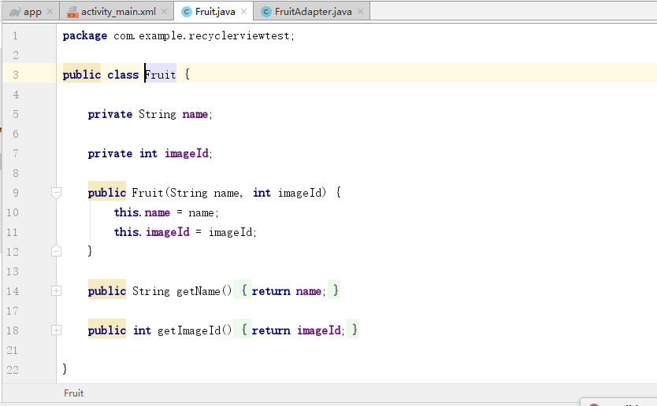
下载水果图片
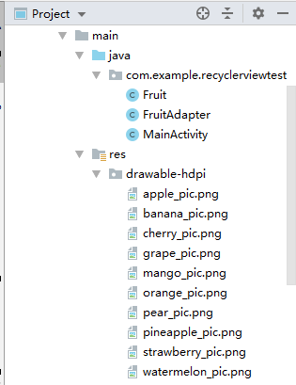

为RecyclerView准备一个适配器，新建FruitApter类，让这个适配器继承RecyclerView。Adapter。
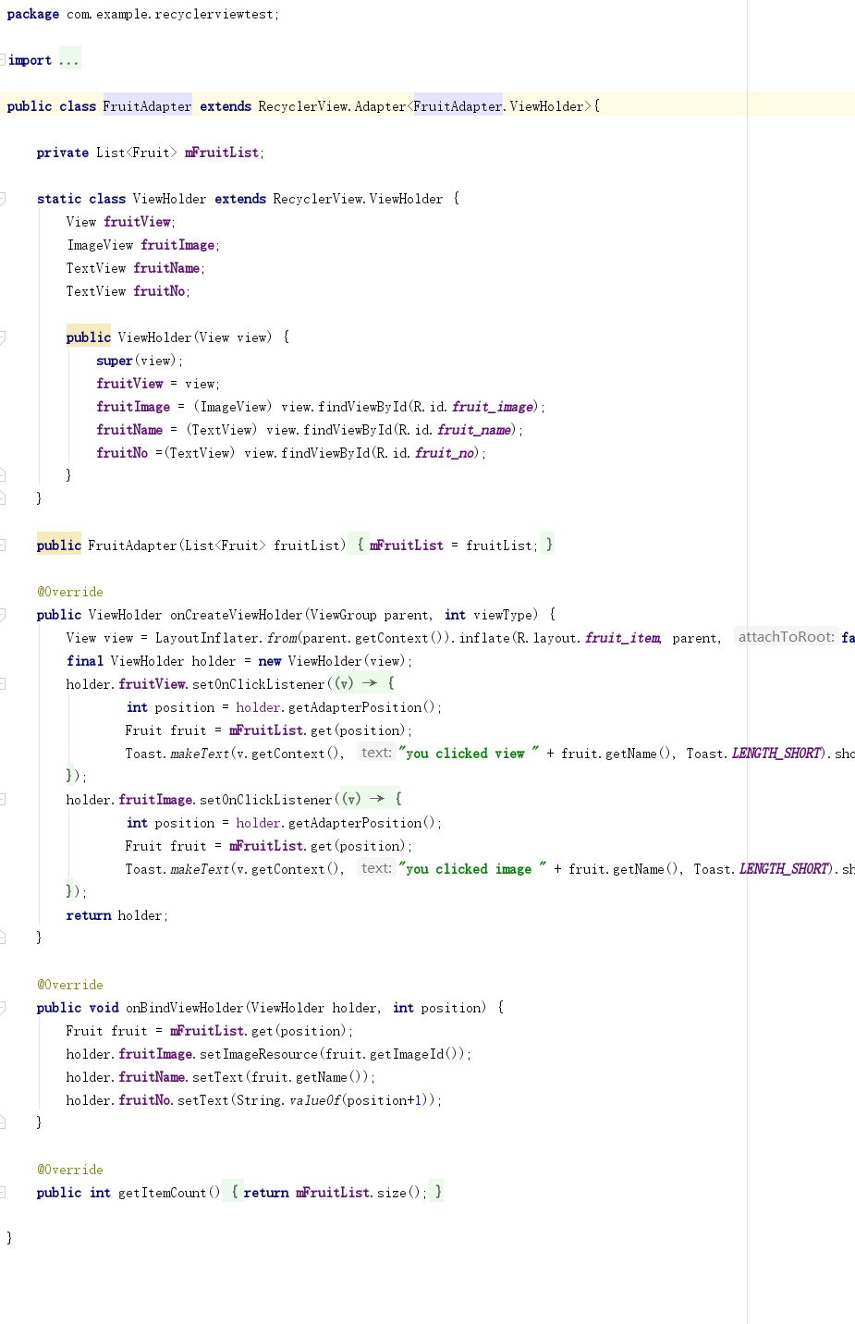
修改MainView中的代码
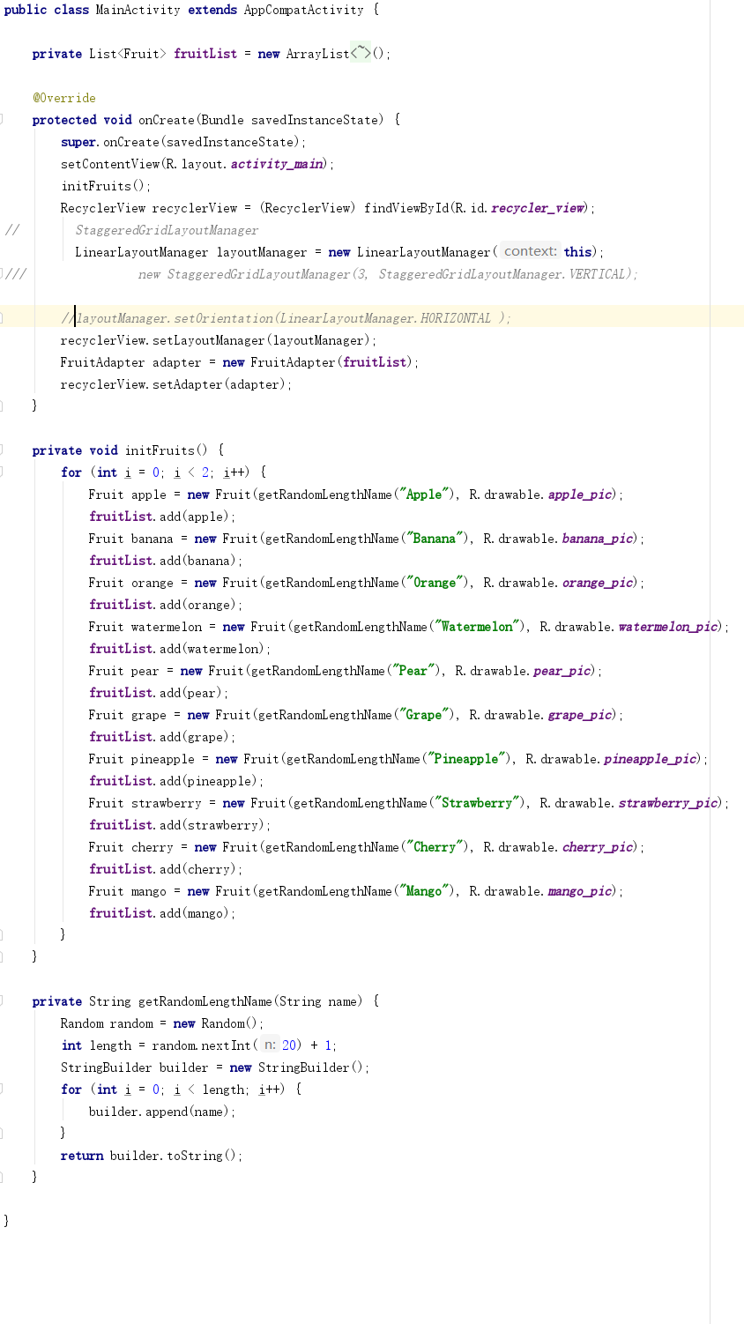
使用一个initFruits()方法，用于初始化所有的水果数据。在onCreate（）方法中创建一个LinearLayoutManager对象，并把它设置到RecyclerView的布局方式。

运行结果：
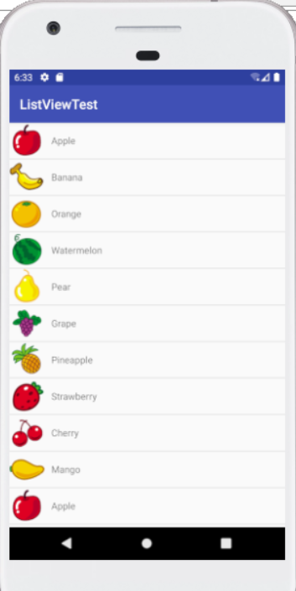

对修改fruit_item局部进行修改，把fruit_item里的元素改成垂直排列才
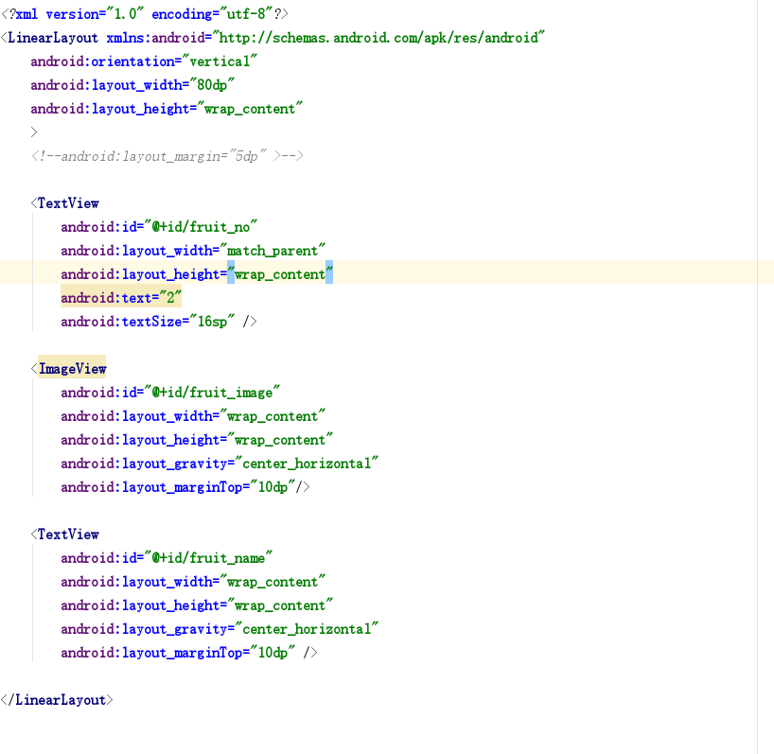

因为用warp_content，RecyclerView的子项就会有长有短，不美观，用match_paretnt，会导致宽度过厂，一个子项就会占满整个屏幕
将ImageView和TextVeiw都设置成了在局部中水平居中，并且使用layout_marginTop属性让文字和图片保持一定的距离
修改mainActivity类
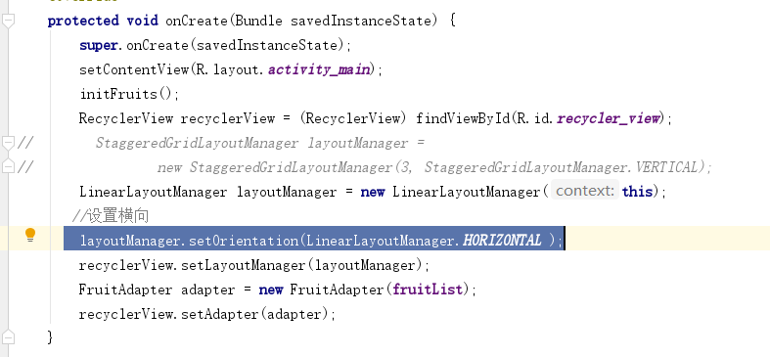
mainActivity中只加入一行代码，调用LinearLayoutManager的setOrientation()方法设置布局的排列方向。默认是纵向排列，传入LinearLayoutManager.HORIZONTAL让布局横向，mainActivity可以滚动了
横向滚动如下

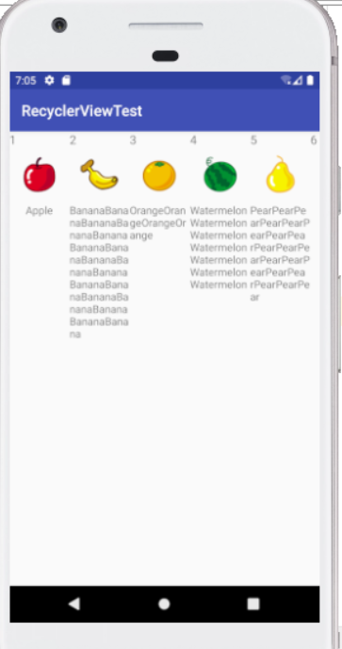
修改fruit_item实现瀑布流
GridLayoutManager和StaggeredLayoutManager可用于实现瀑布不流布局
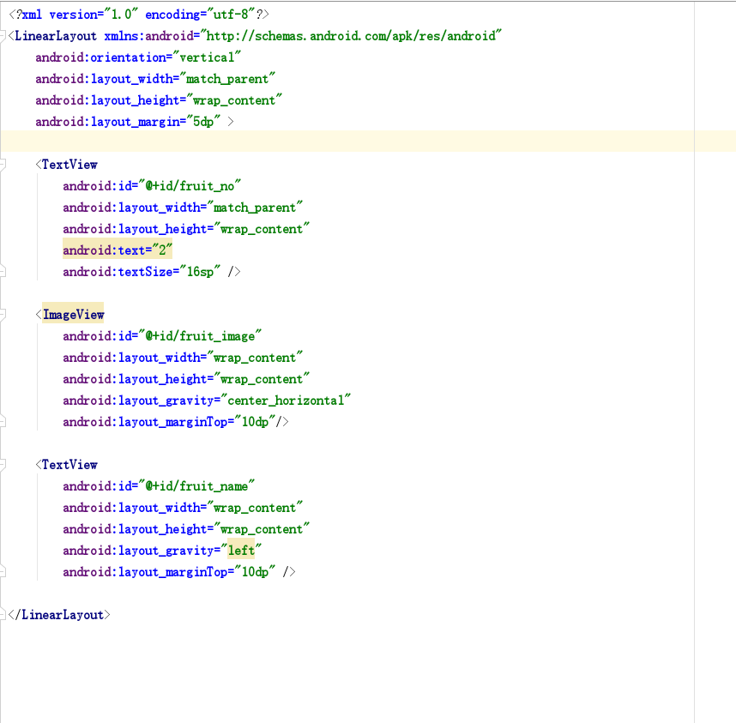
修改MainActivity类
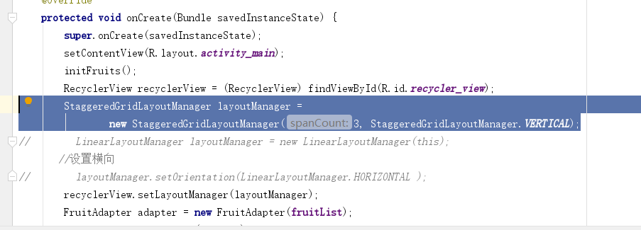
在oncreate（）方法中，创建StaggeredGridLayoutManager的实例。
StaggeredGridLayoutManager的构造函数接收两个参数，第一个用于指定布局的列数，传入3表示会把布局分为3列，第二个参数用于指定布局的排列方向，传入StaggeredGridLayoutManager。VERTICAL
表示会让布局纵向排列。
瀑布流运行结果如下
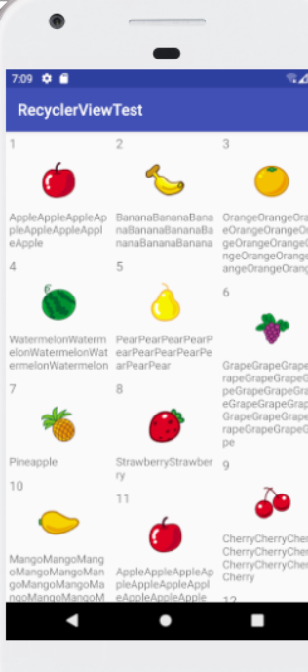
修改FruitAdapter中的代码
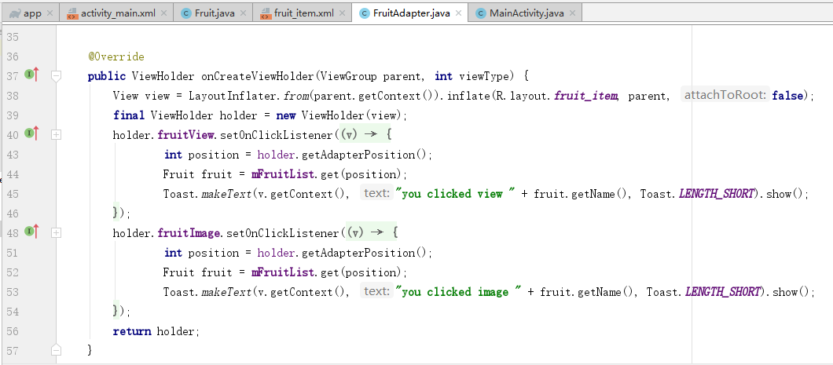
onCreateViewHolder方法中注册点击，分别为最外层布局和ImageView都注册了点击事件，itenView表示最外层布局。
点击事件运行结果如下
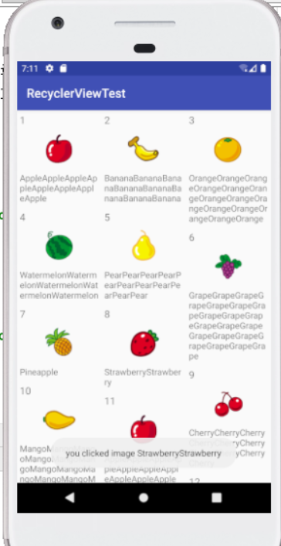

【学习心得】

【教师评语和成绩】

成绩： 指导教师： 日期：

